PROPUESTA DE TRABAJO
Te dan los vectores: | 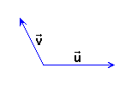
Haz tres construcciones que pongan de manifiesto las siguientes igualdades::

1) 3(+) = 3+ 3
2) - 2(+) = - 2- 2
3) 1,5(+) = 1,5+ 1,5

